Лабораторна робота № 5
з дисципліни «Проектний практикум»

Тема: Внесення змін до репозиторію.
Мета роботи: Отримати навички внесення змін до локальної робочої копії та репозиторію на Github, навчитися працювати з файлом .gitignore.
Обладнання: Персональний комп'ютер. Текстовий редактор Sublime Text 3 або Notepad++. Web-браузер Chrome, Firefox, Opera, Internet Explorer, Git for Windows.
Хід роботи:

Створити порожній каталог для нового репозиторію
За допомогою команди git init ініціалізувати репозиторій
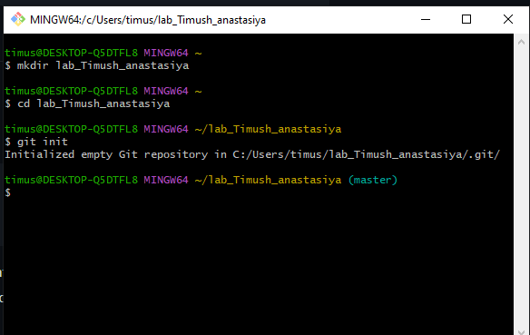
Додати до індексу нові файли
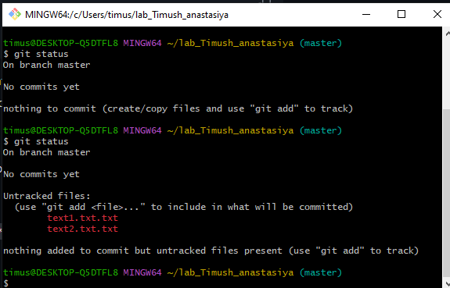
Зафіксувати зміни в репозиторії
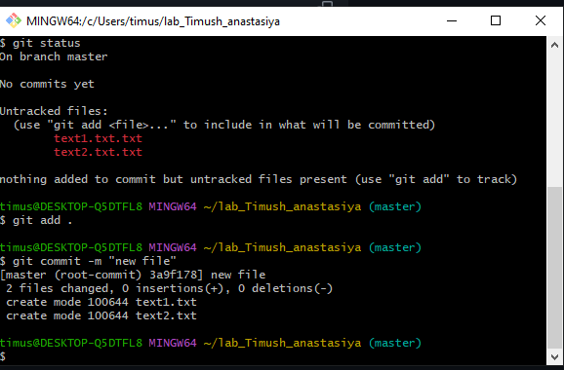
Помістити в каталог файли через інтерфейс операційної системи або за допомогою файлового менеджера, та за допомогою консолі перевірити статус репозиторію
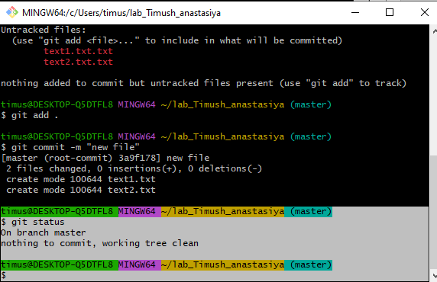
Додати нові файли до переліку ігнорування
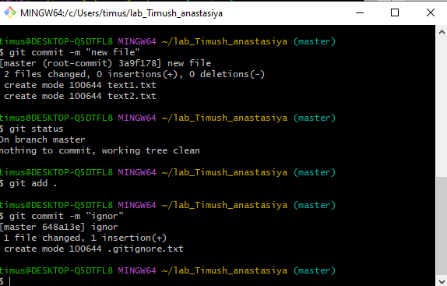
Додати кілька підкаталогів, розмістити там файли з розширенням *.css, *.js та *.html
Додати файли *.html до переліку ігнорування
Додати до індексу нові файли
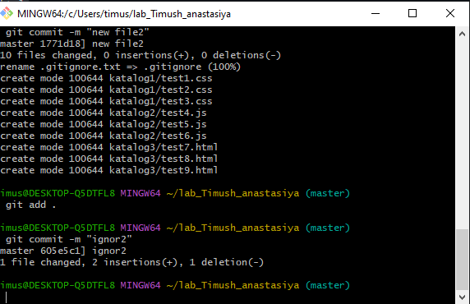
Перевірити статус репозиторію
За допомогою команди git remote під'єднати віддалений репозиторій заздалегіть створений на GitHub
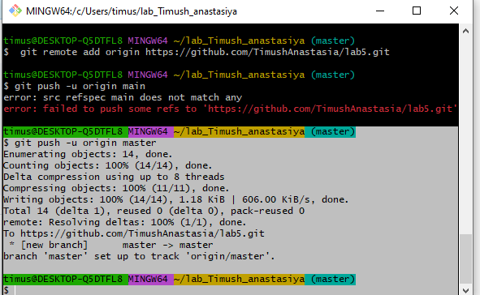
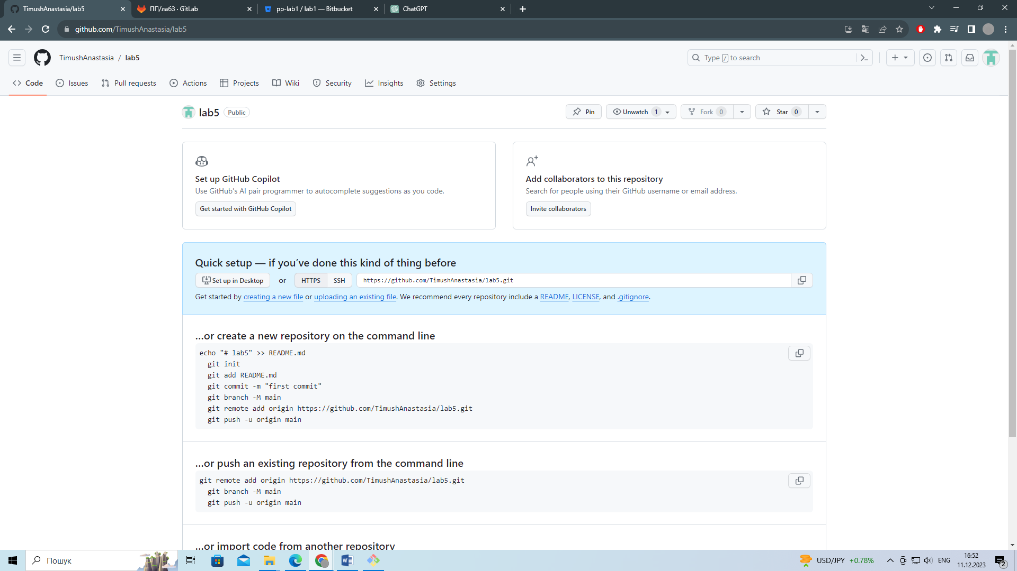
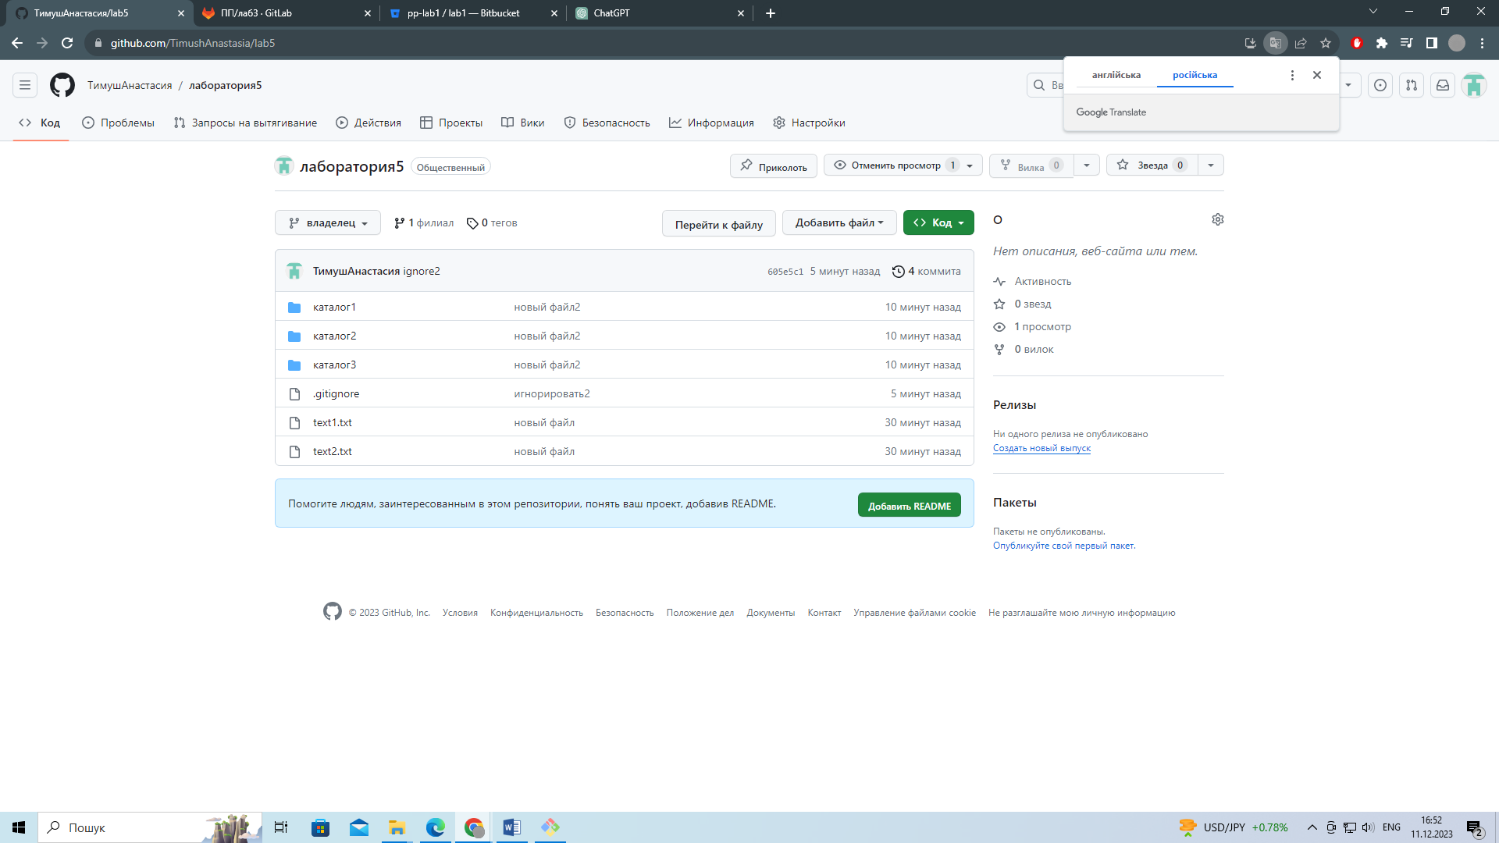

Контрольні питання:

1.Як створити файл .gitignore в своєму проекті?
1.Створити файл:
touch .gitignore;

2.Редагувати файл;

3.Зберегти та закрити файл;

4.Додати та зафіксувати файл у Git:
git add .gitignore
git commit -m "Додано файл .gitignore".

2.Чому корисно використовувати .gitignore при роботі з репозиторієм Git?
1.Виключення тимчасових та згенерованих файлів;
2.Безпека та конфіденційність;
3.Легша робота з репозиторієм;
4.Зменшення обсягу репозиторію;
5.Покращення продуктивності.

3.Де може бути розміщений файл .gitignore?
Файл .gitignore може бути розміщений в кореневому каталозі Git-репозиторію.

4.Які типи файлів можна вказати в файлі .gitignore для їх ігнорування Git?
*.log # Всі файли з розширенням .log
*.tmp # Всі файли з розширенням .tmp
/temp/ # Весь каталог temp/
/build/ # Весь каталог build/
secret.txt # Конкретний файл secret.txt
database.yml # Конкретний файл database.yml
debug*/ # Всі каталоги, які починаються з "debug"
*.bak # Всі файли з розширенням .bak
!important.txt # Виключити відстежування конкретного файлу
/logs/* # Всі файли в каталозі logs/

5.Яким чином ігнорувати всі файли *.php окрім index.php?

файл .gitignore може виглядати приблизно так:

plaintext
Copy code
*.php # Ігнорувати всі файли з розширенням .php
!index.php # Однак, не ігнорувати файл index.php

6.Які дії виконує шаблон **?
шаблон **/ ігнорує будь-які підкаталоги.

7.Які дії виконує шаблон !?
У шаблоні .gitignore, коли ви використовуєте !, це слугує як зворотній шаблон або виняток. Використовуючи !, ви можете заборонити ігнорування файлів чи каталогів, які вже попадають під попередні шаблони ігнорування.

8.Що таке файл .gitignore і яка роль його відіграє в системі контролю версій Git?
Файл .gitignore - це текстовий файл у кореневому каталозі Git-репозиторію, який містить правила для системи контролю версій Git щодо того, які файли та каталоги слід ігнорувати при відстежуванні змін.
Роль файлу .gitignore в системі контролю версій Git – це ігнорування тимчасових та згенерованих файлів.

9.Як додати коментарі до файлу .gitignore для пояснення включених правил?
В файлі .gitignore, коментарі додаються шляхом використання символу #. Все, що слідує за символом #, вважається коментарем і ігнорується системою Git.

10.Якщо виникає конфлікт між локальним та глобальним файлами .gitignore, як його вирішити?
Ось кілька кроків, які ви можете виконати:
1. Перегляньте конфлікт:
Відкрийте конфліктний файл .gitignore у текстовому редакторі та подивіться, які правила конфліктують.
2. Вирішіть конфлікт:
Відредагуйте файл .gitignore, вирішивши конфліктні частини.
3. Запустіть злиття:
Після вирішення конфлікту запустіть злиття (merge) або здійсніть коміт зі змінами у файлі .gitignore.
4. Перевірте стан:
Перевірте стан репозиторію за допомогою команди git status та впевніться, що конфлікти вирішені і ви готові до продовження роботи.

